प्रहरी प्रधान कार्यालय
प्रेश विज्ञप्ती
मिति:-२०७३।०८।२० गते
केन्द्रीय अनुसन्धान ब्यूरो
“दण्डहिनता बिरुद्द CIB को अभियान”
'' कस्तुरीको बिना सहित मानिसहरु पक्राउ "

मिति २०७३।०८।१९ गते यस ब्यूरोमा जिल्ला काठमाण्डौ का.म.न.पा. वडा न. ४ धुम्बाराही एरियामा संरक्षित वन्यजन्तुको सूचीमा सूचीकृत कस्तुरीको बिना तथा अन्य संरक्षित जडीबुटीको अवैध रुपमा खरिद बिक्रि तथा ओसार पसार भैरहेको भन्ने विशेष सूचना प्राप्त भए पश्चात यस व्यूरोबाट खटिएको प्रहरी टोलीले उक्त स्थानबाट कस्तुरीको बिना थान-१, वन्यजन्तुको पित्त जस्तो देखिने बस्तु थान-१, तथा बिभिन्न प्रजातीका वनस्पती जडिबुटी सहित निम्न ठेगाना भएका मानिसहरुलाई पक्राउ गरी थप अनुसन्धान एंब आवश्यक कानूनी कारवाहीको लागि मिति २०७३।०८।२० गते जिल्ला वन कार्यालय काठमाण्डौंमा बुझाईएको छ ।

पक्राउ मानिसहरु:

- जिल्ला सिन्धुपाल्चोक सुनखानी गा.वि.स. वडा नं. ८ बस्ने बर्ष ३१ को कार्साङ लामा ।
- जिल्ला जुम्ला सिंजा नराकोट गा.बि.स. वडा नं. ८ बस्ने बर्ष १८ को लोकेश बुढा क्षेत्री ।

वरामद सामान:
- कस्तुरीको बिना थान-१ (एक)
- वन्यजन्तुको पित्त जस्तो देखिने बस्तु थान-१ (एक)
- बिभिन्न प्रजातीका वनस्पती जडिबुटीहरु
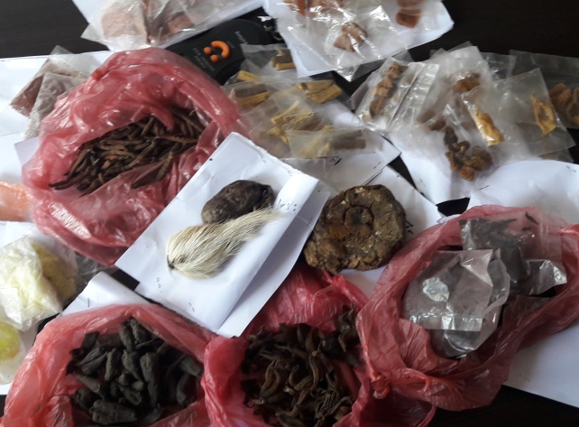

अपराध: राष्ट्रिय निकुञ्‍ज तथा वन्यजन्तु संरक्षण ऐन, २०२९ तथा साइटिस महासन्धी, १९७५ विरुद्दको अपराध ।

दण्ड सजाय: कस्तुरी मार्ने, घाइते वनाउने, खरिद बिक्रि गर्ने वा कस्तुरीको बिना राख्ने, खरिद बिक्रि गर्ने कार्य गरेमा पचास हजार रुपैयाँदेखि एकलाख रुपैयाँसम्म जरिवाना वा पाँच बर्षदेखि पन्ध्र बर्षसम्म कैद वा दुबै सजाय तोकेको ।

थप जानकारीको लागि प्रवक्ता प्र.उ. मिरा चौधरी सम्पर्कको लागि: ९८५१०९८४३१

